第六单元评价测试卷
(时间:80分钟 满分:100分)
题号 | 一 | 二 | 三 | 四 | 五 | 总分
得分
一、选择。(16分,每小题2分)
1.在“我的老师是……教师”一句中的省略号处加上以下几个修饰成分,正确的序号是 ( )
①年轻的 ②一位 ③特级 ④具有改革精神的 ⑤小学
A.②①④⑤③ B.②①④③⑤ C.②④①⑤③ D.②⑤①③④
2.下列适合填在横线上的句子是( )
“ ”老师的培育深情,我们将永远铭记。
A.为人师表,率先垂范。 B.教诲如春风,师恩似海深。
C.学而不厌,诲人不倦。 D.春蚕到死丝方尽,蜡炬成灰泪始干。
3.下列不适合作为“成长关键词”的一项是( )
A.阴郁的心情 B.奋斗的目标 C.学习的心态 D.灿烂的明天
4.“一去二三里,烟村四五家。亭台六七座,八九十枝花”是一首( )的小诗。
A.描写景物 B.励志 C.爱护花草树木 D.赞美老师
5.对《老师领进门》一文描述错误的一项是( )
A.“我”尊敬老师,从多年后见到自己的小学老师,恭恭敬敬地行礼可以看出来。
B.田老师不仅口才好,而且善于激发学生的学习兴趣,激发学生丰富的想象力。
C.田老师不仅教我们学知识,而且教育我们怎样做人,从教一首小诗就可以看出来。
D.田老师在教导学生时,对“我”特别偏爱,让“我”从此走上了文学创作之路。
6.对《作文上的红双圈》一文,理解正确的一项是( )
A.“我”成了作家,感谢老师,感谢报栏,同时也要感谢父亲。
B.“我”之所以写《补考》这篇作文,是因为“我”的学习成绩不好,在亲身经历中写出了这篇文章。
C.语文老师推荐“我”的作文《补考》,这篇作文连续登在了县刊物上、上海一家出版社的正式刊物上。
D.受到语文老师的鼓励,“我”毕业后从事写作,发表了很多小说,成为作家。
7.在制作成长纪念册时,下列做法错误的一项是( )
A.制作时,所准备的材料可以是有纪念意义的照片,与成长相关的习作、书法、美术作品和老师、同学的寄语祝福等。
B.制作时,可以采用“编年体”的方式制作成长纪念册,把小学六年的学习生活一年一年地展示出来。
C.制作成长纪念册时,必须买一本装饰精美,带有音乐和散发淡淡香味的笔记本作为母本。
D.扉页的“卷首语”或“成长感言”可以自己写,也可以请老师或家长写。
8.在毕业联欢会上,“老师寄语”放在哪个环节最合适?( )
A.节目的开始,主持人登台后,首先就朗读“老师寄语”。
B.节目的中间,特别是一个大型的群演节目后面。
C.赞美老师的诗歌朗诵或独唱前面。
D.节目的最后。
二、根据提示写一写,做一做。(33分)
1.“插柳之恩, 。”
我还会用诗句来赞美我们的老师: , 。(4分)
2.马上就要毕业了,就要离开敬爱的老师、亲爱的同学了。临别之际,我想对老师说: !(5分)
3.毕业在即,师生之间、同学之间总免不了要互留赠言。请读读下面的赠言,再回答问题。(6分)
第一条:“人生如梦,梦永远伴随着你!祝你笑口常开,笑死活该!”
第二条:“生活如一条长河,愿你是一叶执着的小舟;生活如一叶小舟,愿你是一名风雨无阻的水手。”
上面的两条赠言,你欣赏哪一条?请你再给老师和同学写两句赠言吧。
我的观点:
送给老师:
送给同学:
4.根据提示写一写。(8分)
临近毕业的六年级(1)班,准备制作一本“班级纪念册”,你觉得他们可以设计哪几个栏目?(至少写出四个栏目)
(1) (2)
(3) (4)
5.制作个人成长纪念册。(10分)
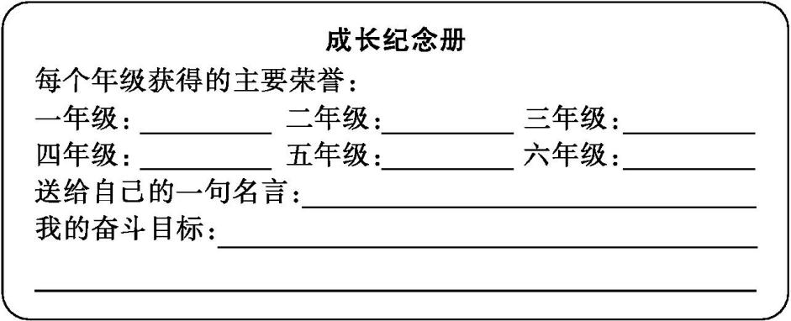
三、课外阅读我能行。(15分)
我和老师有个秘密
①10岁的时候,我才开始读小学一年级。
②母亲为我那15块钱的学杂费和书本费整整准备了三年,此时,我的一个哥哥和两个姐姐都已经在念中学了,其实他们学杂费的零头都要比我一年的学费还要高,但母亲为了不让我的哥哥姐姐们耽误学业,她只好一年又一年地将我的入学时间往后推。好不容易攒够了15块钱,不料,三年后,也就是在我10岁那年,小学一年级的学杂费和书本费已经比三年前翻了一番,涨到了30块钱。得到这个消息后,母亲哭了整整一夜。
③就在母亲打算让我彻底放弃上学的时候,村里唯一的一位公办教师江老师找到了正在地里干活的我的母亲……也就是在那一天,我被江老师领到了学校,开始了我的读书生涯。事后我才知道江老师告诉母亲他愿意为我交那多出来的15块钱学费。
④上学后,母亲仅仅给我买了一个练习本,然而对于一个初学写字的小学生来说,这一个本子怎么够用呢?仅仅两天的时间,我的练习本就再也写不下一个字了。之后,我就再也没办法交作业了。
⑤两天后,我被江老师叫到了他的办公室。他看起来很生气。可是当他得知我不交作业的原因后,江老师沉默了,半晌,他抬起头来,对我说道:“孩子,我这里还有一个备课本,你先拿去用,以后你的作业我就用铅笔改,你用完之后,就可以拿橡皮擦掉,这样不就可以再用了吗?对了,还有,假如每次你的作业能全部做对,我就不在上面写字,那就表示你的作业得的是优。你看这样行吗?”此时的我除了感动还能说什么呢?我在心中暗暗发誓:我一定要把作业全部做对,一定要得优,不让老师写字。临走时,江老师又把我拉住了:“这是我们俩的秘密,你一定要保密呀!”
⑥许多年后的今天,已经快大学毕业的我还保持着用铅笔写字的习惯,总有人问我为什么?我不为别的,只为了心中的那份纪念。
1.文章通过写 和 两件事,刻画了一位 的老师形象,表达了“我”对江老师的 之情。(4分)
2.第⑤段中“他看起来很生气”原因是 。但后来又“沉默”了是因为 。(2分)
3.读文中画横线的句子,回答下列问题。(6分)
(1)“我”和江老师之间的秘密是什么?

(2)为什么江老师要求“我”一定要保密?

4.文章最后一句“我不为别的,只为了心中的那份纪念”,作者心中的“纪念”是指( )(3分)
A.曾经的苦难生活,这是作者人生中最为宝贵的财富。
B.用铅笔写字的习惯,时刻提醒自己不忘本。
C.母亲曾经为这个家庭所付出的一切艰辛。
D.用铅笔写字是为了永远铭记江老师的恩情。
四、综合实践。(6分)
六年级要组织毕业晚会,请你解决筹备过程中的问题。
1.征集晚会主题语,要求是简洁、形象的一句话或一个短语。
你写的是:
2.根据节目单,合唱《感恩的心》之后是舞蹈《友谊地久天长》,请你为这两个节目写几句串词。

五、习作。(30分)
六年小学生活,曾经发生过许多难忘的事,翻开相册,里面的照片勾起了我们对小学生活的回忆。让我们拿起笔来,写写难忘的老师同学、难忘的校园、难忘的一节课或难忘的一次活动吧!不少于500字。

第六单元评价测试卷
一、1.A 2.B 3.A 4.A 5.D 6.A 7.C 8.D
二、1.终身难忘 示例:春蚕到死丝方尽 蜡炬成灰泪始干
2.示例:老师,是您教导我怎么做人,教会我怎样学习,谢谢您。祝您身体健康,万事如意
3.示例:我欣赏第二条,因为这一条积极向上,催人奋进。而第一条写得过于粗俗。 祝老师桃李满天下。 愿我们的友谊如滔滔江水,连绵不绝。
4.示例:(1)成长足迹 (2)深厚友情 (3)师恩难忘 (4)美好明天
5.略
三、1.江老师给“我”垫付15块钱学费 江老师让“我”用铅笔写作业 关爱学生 感激、怀念
2.以为“我”故意不交作业 他知道了“我”没钱买作业本
3.(1)“我”用铅笔写作业,老师用铅笔改,如果作业全部正确,老师就不用在上面写字。(2)老师这样做,是为了维护一个穷学生的自尊。
4.D
四、1.同窗谊,师生情
2.示例:伴着老师的培养、家长的叮咛,我们在收获中成长,感谢有你们。下面让我们的欢乐在友谊中放飞!请欣赏舞蹈《友谊地久天长》。
五、略

